

数字图像处理

第一次作业



摘要

本次作业是为了让我们熟知bmp文件的格式，作业包括了BMP图像格式简介以及用ultraedit指出第一行图像数据

杨致远

电信钱51

2150405061

2018/3/8

## BMP图像格式简介

BMP取自位图BitMaP的缩写，也称为DIB（与设备无关的位图），是一种与显示器无关的位图数字图像文件格式，它采用位映射存储格式，除了图像深度可选以外，不采用其他任何压缩。

典型的BMP图像文件由四部分组成：

1：位图头文件数据结构，它包含BMP图像文件的类型、显示内容等信息；

2：位图信息数据结构，它包含有BMP图像的宽、高、压缩方法，以及定义颜色等信息；

3：调色板，这个部分是可选的，有些位图需要调色板，有些位图，比如真彩色图（24位的BMP）就不需要调色板；

4：位图数据，这部分的内容根据BMP位图使用的位数不同而不同，在24位图中直接使用RGB，而其他的小于24位的使用调色板中颜色索引值。

其中文件头大小14字节，信息头40字节，

## 用ultraedit指出第一行图像数据



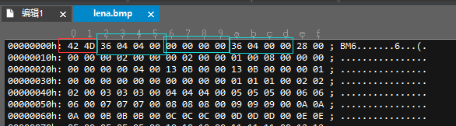

这就是lena.bmp图像通过ultraedit获取的数据，第一行有16个字节的数据。

一、前14字节为文件头：

1.前2节为bfType（是该图片的标志），数据为42 4D，用ASCII码转化为“BM”。

2.紧接着的4字节为bfSize（记录着整个BMP文件的大小）数据为36 04 04 00，但Windows的数据是倒着念的，所以真实数据应该为0×00040436，大小为263222B=257KB。（注意，这与图片属性显示的大小是一致的）

3.再4字节为bfReserved1/2（保留字），这里为空。

4.最后4字节为bfOffBits（偏移数，即 位图文件头+位图信息头+调色板 的大小），真是数据为0×0436.

二、第一行的最后2个字节是属于后面信息头的，真实数据0×28（40），是图信息头的大小。

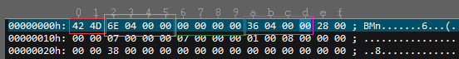

这是7.bmp的数据，与上面的图片类似，前2字节代表标志BM，紧接着的0×046E，表示文件的大小，偏移数也是和上面的一样的。

## 参考文献

网页：

<http://blog.csdn.net/qingchuwudi/article/details/25785307>

<https://zh.wikipedia.org/wiki/BMP>

<https://baike.baidu.com/item/BMP/35116>